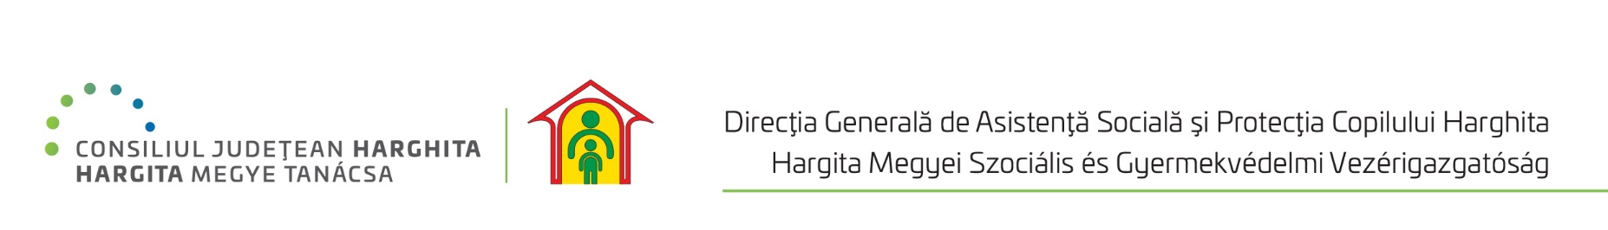

INFORMARE
Accesul persoanelor cu excepția angajaților în incinta instituției este permis numai dacă:
- fac dovada vaccinării împotriva virusului SARS-COV-2 și pentru care au trecut 10 zile de la finalizarea schemei complete de vaccinare;
- prezintă rezultatul negativ al unui test RTPCR pentru infecția cu virusul SARS-COV-2 nu mai vechi de 72 ore;
- prezintă rezultatul negativ certificat al unui test antigen rapid pentru infecția cu virusul SARS-COV-2 nu mai vechi de 48 ore;
- se află în perioada cuprinsă între a 15-a zi și a 180-a zi ulterioară confirmării infectării cu virusul SARS-COV-2.

Director general,
Elekes Zoltán

